小五班每日动态
11月8日 星期五 晴
每一个小日子

来园情况

1.幼儿来园人数：中五班应到22人，实到20人，1人请假。
2.晨间来园：
观察目的：幼儿晨间来园后几件事的完成情况
观察内容：来园幼儿进班后物品整理的有序性及打招呼情况
进班时间——1来园较早（8：10前） 2按时入园（8：10—8：20） 3迟到（8：30之后）
打招呼情况——1主动完成 2提醒后完成 3未完成
物品整理情况——1按要求整理 2基本按要求整理 3未按要求整理
姓名 | 入园情况 | 情绪（打招呼） | 物品 | 姓名 | 入园情况 | 情绪 | 物品
吴彧辰 | 1 | 1 | 1 | 孙瀚哲 | 2 | 1 | 1
马朵艺 | 1 | 1 | 1 | 张子熠 | 1 | 1 | 1
冯梦瑶 | 2 | 1 | 1 | 刘宸汐 | 1 | 1 | 1
刘芷桐 | 1 | 1 | 1 | 吴曦陌 | 2 | 1 | 1
张妤 | 1 | 1 | 1 | 方书彦 | 请假 | 请假 | 请假
周泽琦 | 1 | 2 | 1 | 邱梓安 | 1 | 1 | 1
梁宇润 | 2 | 1 | 1 | 霍学辰 | 3 | 1 | 2
于悠 | 3 | 1 | 1 | 陆明轩 | 2 | 1 | 1
郭瑞晨 | 2 | 1 | 1 | 何清墨 | 2 | 1 | 1
黄宇哲 | 1 | 1 | 3 | 吴歆悦 | 1 | 2 | 1
冯文尧 | 3 | 1 | 1 | 叶宸泽 | 2 | 3 | 1

早点
今天的早点我们喝的是热乎乎的牛奶，有甜甜的小红薯真是太美味啦！宝贝们吃得津津有味，牛奶也都按个人所需喝完了。希望明天我们的宝贝们可以继续保持哦！

集体活动：我的研学之旅
这是一节幼儿意愿画，主要是让幼儿在经历研学后通过回忆想象自己在研学中的所见所闻把它画下来的活动。外出研学是孩子们第一次经历的一项实践活动，本次研学目的地是森林公园地铁站，孩子们会体验乘客角色，学会乘坐地铁，认识地铁乘车标志等，这将成为孩子们难忘的经历。除此之外，一路上的花草树木、漂亮的建筑、来往的行人、车辆等等都可以成为孩子绘画的素材。本次活动主要是引导幼儿回忆地铁研学的体验与感受，并进行绘画。
我班幼儿已经有了一定的观察能力，他们能用语言来描述事物的特征，并能够建立一定的表像。但是不能用绘画的方式较好的表现出自己看到的景色以及人物之间的关系。对于画面的布局也有一定的薄弱。
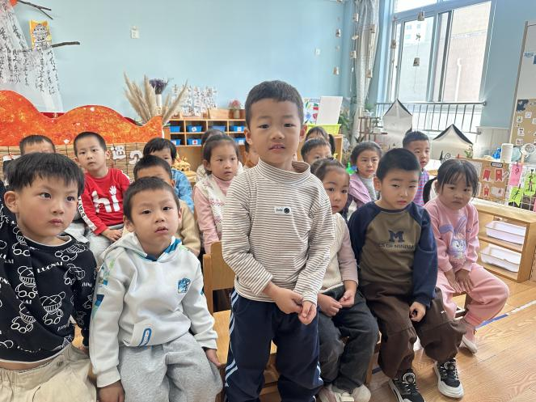
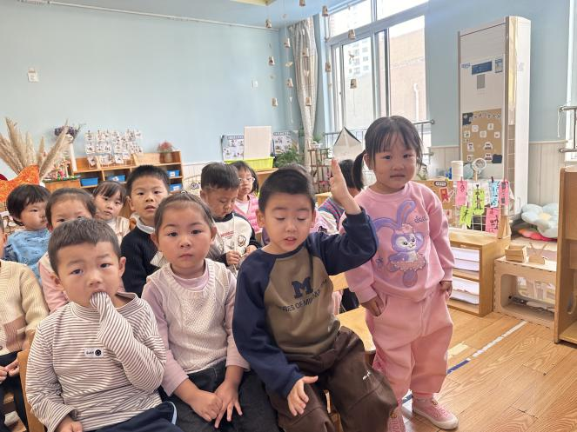
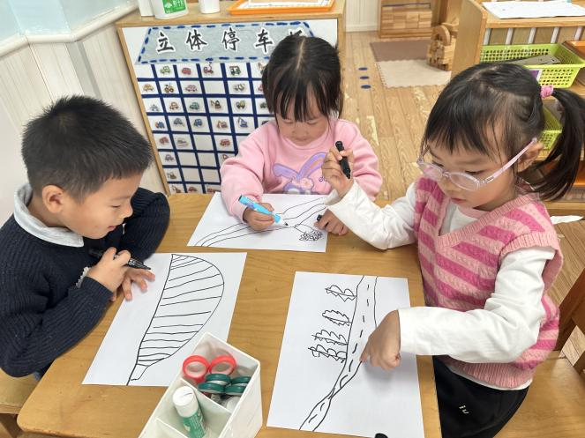
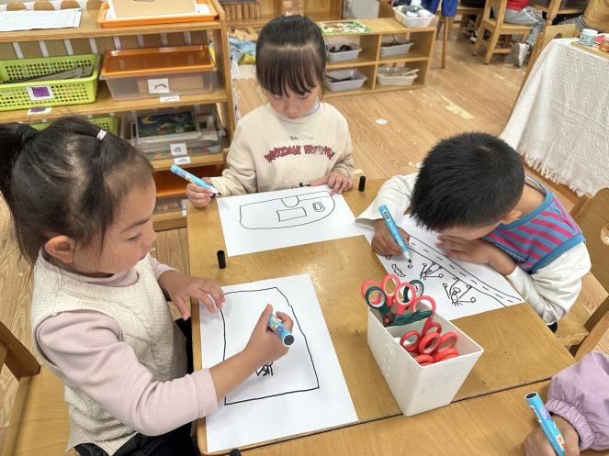
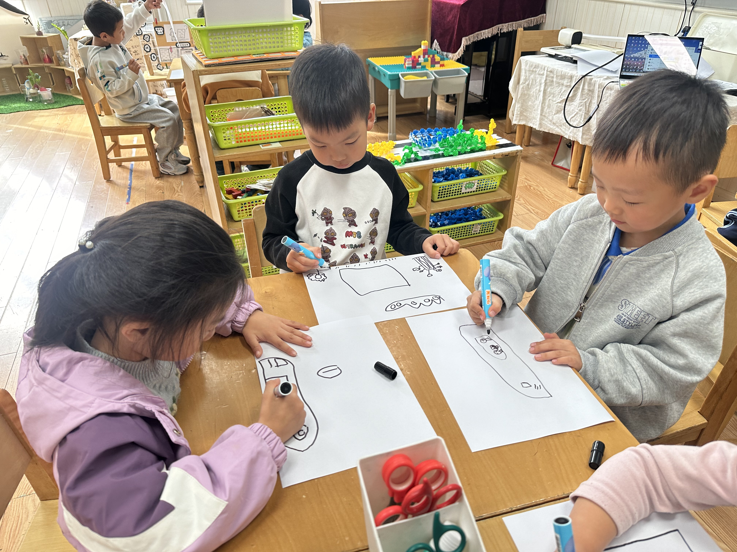
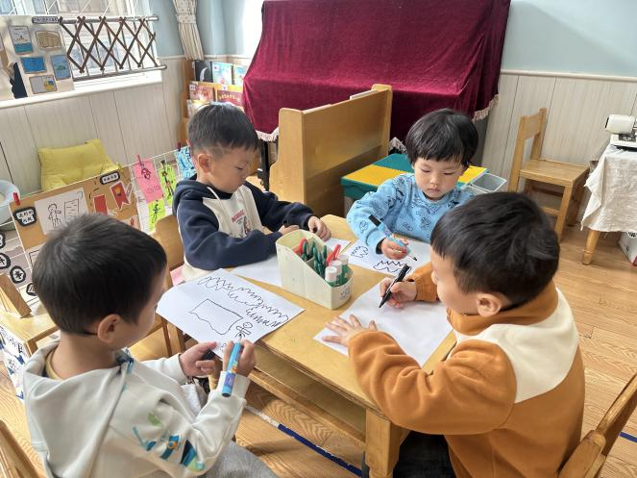
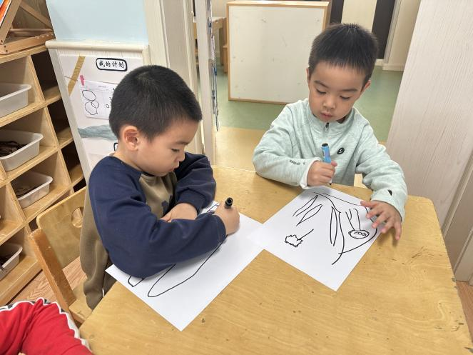

生活活动
序号 | 姓名 | 坚持午睡 | 水杯喝完 | 用好点心、吃完午餐 | 是否尿裤子
1 | 吴彧辰 |  | ★ | ★ | ★
2 | 何清墨 | ★ | ★ | ★ | ★
3 | 吴歆悦 | ★ | ★ | ★ | ★
4 | 马朵艺 | ★ | ★ | ★ | ★
5 | 冯梦瑶 | ★ | ★ | ★ | ★
6 | 刘芷桐 | ★ | ★ | ★ | ★
7 | 张妤 |  | ★ | ★ | ★
8 | 周泽琦 | ★ | ★ | ★ | ★
9 | 梁宇润 | ★ | ★ | ★ | ★
10 | 于悠 | ★ | ★ | ★ | ★
11 | 郭瑞晨 | ★ | ★ | ★ | ★
12 | 黄宇哲 | ★ | ★ | ★ | ★
13 | 冯文尧 |  | ★ | ★ | ★
14 | 孙瀚哲 | ★ | ★ | ★ | ★
15 | 张子熠 | ★ | ★ | ★ | ★
16 | 刘宸汐 | ★ | ★ | ★ | ★
17 | 吴曦陌 |  | ★ | ★ | ★
18 | 叶宸泽 | ★ | ★ | ★ | ★
19 | 方书彦 | 请假 | 请假 | 请假 | 请假
20 | 邱梓安 | ★ | ★ | ★ | ★
21 | 霍学辰 | ★ | ★ | ★ | ★
22 | 陆明轩 | ★ | ★ | ★ | ★
温馨提示
★早晚温差较大，请家长们对于孩子的健康状况及时监测，有问题和老师沟通！
★家长朋友们可以定期查看宝贝们的指甲长短情况，及时进行修剪哦！

